МКС(К)ОУ «Специальная (коррекционная) общеобразовательная
школа-интернат VIII вида № 95 г. Нижнего Новгорода»

Тренинг для родителей
«Мы вместе».
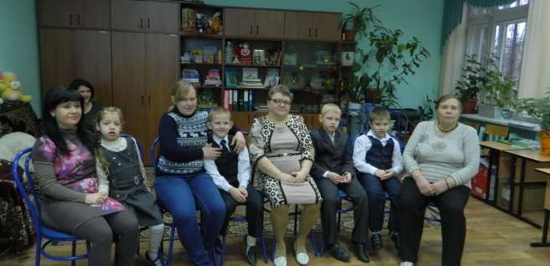
Цель: оптимизация детско-родительских отношений.
Задачи: - способствовать установлению и развитию отношений партнерства и сотрудничества родителя с ребенком;
- расширять возможности понимания своего ребенка родителями;
- активизация коммуникаций в семье;
- развивать творческое воображение и фантазию.
Ход мероприятия:
- Здравствуйте!
1 СЛАЙД
Притча
Ребенок: Завтра я появлюсь на свет. Скажи, Боже, что мне делать в том мире, ведь я ничего не знаю и очень боюсь?
Бог: Не переживай, я дам тебе ангела, который постоянно будет рядом и защитит тебя от бед и печалей.
Ребенок: А как зовут этого ангела?
Бог: Это не важно, ведь ты будешь звать его мамой.
2 СЛАЙД
С 1998 года в России в последний воскресный день ноября празднуется День Матери, Хранительницы очага. Это своеобразный день благодарения, выражения любви и уважения мамам. Они дали нам жизнь, ласку и заботу, согрели любовью. Сегодня собрались представители нескольких поколений – бабушки, мамы, дети, внуки.
Давайте расскажем, кто же пришел сегодня к нам в гости, получше узнаем о ваших семьях.
Представление семей.
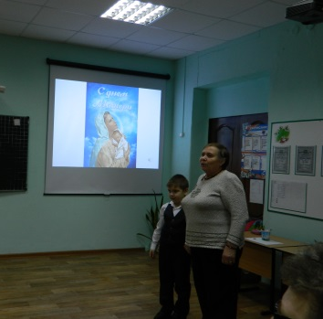
3 СЛАЙД
Первый человек, которого мы любим в жизни, - конечно, мама. Эту любовь, самую естественную и бескорыстную, мы проносим через всю жизнь.
Часто ли мы говорим теплые слова своим мамам? Мы помним о них, когда нам становится плохо, мы вспоминаем их, когда у них день рождения, а в остальные дни? Сегодня мы исправляем эти ошибки. Сегодня мы будем говорить вам добрые слова.
Чт. Стихотворений учителем.
Мамочка
Р. Убайт
Кто пpишёл ко мне с yтpа?
Мамочка.
Кто сказал: "Вставать поpа"?
Мамочка.
Кашy кто yспел сваpить?
Мамочка.
Чаю - в пиалy налить?
Мамочка.
Кто косички мне заплёл?
Мамочка.
Целый дом один подмёл?
Мамочка.
Кто цветов в садy наpвал?
Мамочка.
Кто меня поцеловал?
Мамочка.
Кто pебячий любит смех?
Мамочка.
Кто на свете лyчше всех?
Мамочка.
Чт. Стихотворений детьми.

Майя Давыдова
Я маму люблю
Мне мама приносит
Игрушки, конфеты,
Но маму люблю я
Совсем не за это.
Веселые песни
Она напевает,
Нам скучно вдвоем
Никогда не бывает.
Я ей открываю
Свои все секреты.
Но маму люблю я
Не только за это.
Люблю свою маму,
Скажу я вам прямо,
Ну просто за то,
Что она моя мама!

Стихи про маму
Мама - это значит нежность,
Это ласка, доброта,
Мама - это безмятежность,
Это радость, красота!
Мама - это на ночь сказка,
Это утренний рассвет,
Мама - в трудный час подсказка,
Это мудрость и совет!
Мама - это зелень лета,
Это снег, осенний лист,
Мама - это лучик света,
Мама - это значит ЖИЗНЬ!

Упражнение «Комплимент»
Скажите комплимент Вашим мамам (добрая, красивая, вкусно готовит, любящая, умная, вежливая). А теперь пусть мамы и бабушки вам скажут слова – похвалы.

4 СЛАЙД
Так легко ли быть матерью? Нет. Это самый тяжелый труд. Ведь мама отвечает не только за физическое состояние своего ребенка, но и за его душу, за его моральное спокойствие.
Упражнение «Ладошки».
Тихо звучит спокойная музыка. Ведущий просит всех присутствующих закрыть глаза и положить свои руки на колени ладонями вверх. Один человек подходит к любому другому, кладет свои ладони на его ладони и садится на его место, а тот продолжает упражнение, и т.д. Упражнение выполняется молча в течение 5-7 минут.
Ведущий просит поделиться ощущениями и впечатлениями тех, к кому подошли во время упражнения («Как изменялось ваше состояние?») и тех, к кому не подошли («А вы что чувствовали?»).
Чему учит нас это упражнение?
Итог ведущего: «Для детей очень важно почувствовать прикосновение, внимание к себе взрослых. Когда ладони одного человека прикасаются к ладоням другого, происходит контакт двух людей, тактильный контакт; и третьего нет, никто не может вмешаться во взаимоотношения родителя с ребенком – ни второй родитель, ни бабушка, ни другие дети. Конечно, этот контакт не должен быть направлен против кого-то третьего, иначе это приведет к повышению нервозности ребенка!
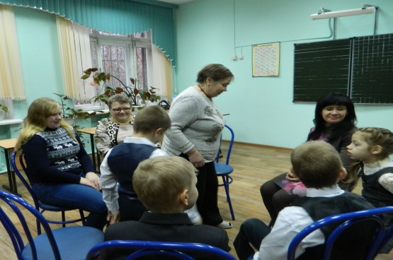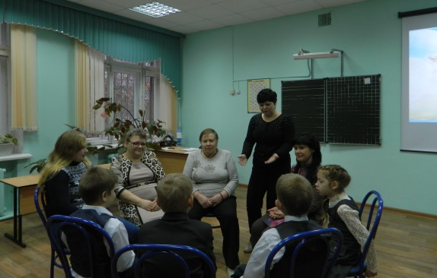

5 СЛАЙД
Взаимодействие ребенка с родителями является первым опытом взаимодействия с окружающим миром. Этот опыт закрепляется и формирует определенные модели поведения с другими людьми, которые передаются из поколения в поколение. Контакты со взрослыми решающим образом определяют направление и темпы развития ребенка.
Но в настоящей социальной ситуации большинство родителей не имеют возможности уделять достаточно времени общению со своим ребенком. Можно в ходе простых, совместных занятий наблюдать, анализировать, делать выводы. Главное иметь немного знаний.
Сегодня я хочу предложить вам порисовать неожиданные, необычные картины. Дети будут рисовать вместе со своими мамами и бабушками, а для этого надо договориться о сюжете картины, о совместной работе, выбрать материалы для работы...
Пока звучит музыка – вы рисуете (на выполнение задания дается 2-3минуты), как только музыка останавливается – перестаете рисовать и передаете свою работу соседям слева. Берете тот лист, который передадут соседи справа, и продолжите рисовать начатую ими картину... В конце упражнения каждая команда получает ту картину, которую она начинала рисовать.
(Команды, состоящие из ребенка и родителя, работают под музыку).
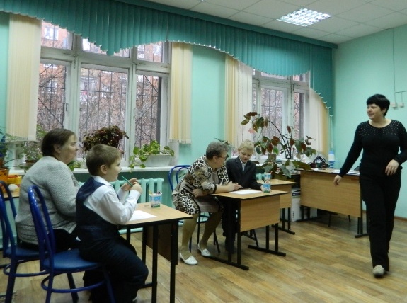
Анализ и рефлексия после рисования:
- Нравится ли рисунок, который вы начинали рисовать?
- Поддержали ли задуманный сюжет другие команды?
- Какие трудности были при совместной работе над рисунком?
- Какой рисунок нравится больше всего?..
- Какие цвета преобладают в работе Вашего ребенка?
– Памятки для родителей. Вы замечательно поработали, очень необычные получились картины!

6 СЛАЙД

Значение цветов в психологии
Так что же хочет сказать малыш, выбрав те или иные цвета в своем рисунке? Давайте попробуем провести анализ детского рисунка.
Если в рисунке преобладает:
ЗЕЛЕНЫЙ – это цвет упрямства. Ваш малыш очень настойчив, добивается своей цели в любом случае. Так же зелёный цвет может говорить о стремлении ребенка к безопасности. Ему необходимо чувство защищенности, он нуждается в материнской любви.
КРАСНЫЙ цвет говорит о вспыльчивости характера вашего ребенка, а также что ваш малыш очень общителен и энергичен. Скорее всего, у вашего ребенка повышенная активность и возбудимость. Он непоседлив и напорист. “Красные” дети в основном любят не отдавать, а получать.
Но если в рисунке красный цвет вообще отсутствует, то родителям нужно крепко задуматься. Отсутствие красного цвета в рисунках говорит о том, что ребенок воспитывается в семье, где происходят между родителями частые ссоры и склоки.
Значение синего цвета – это цвет уравновешенности и покоя (полная противоположность красному цвету) Ребенок может предпочитать спокойные игры или просто лежать на диване с книжкой в руках, а возможно любитель предаваться размышлениям. Такие дети трудолюбивы и скромны, легко идут на контакт. “Синие” дети больше любят отдавать, а не получать. Чаще всего ребенок выбирает синий цвет не потому, что он спокоен, а потому, что нуждается в покое.
ФИОЛЕТОВЫЙ. Если ребенок выбирает в свое палитре в основном фиолетовый цвет, то это говорит о его высокой чувствительности. У такого ребенка богатый внутренний мир и он очень артистичная натура. Такие дети очень ранимы и больше других нуждаются в ласке и поощрении.
ЖЕЛТЫЙ. “Желтый” ребенок – это мечтатель и фантазер. Преспокойно может играть в одиночество, и предпочтение отдает абстрактным игрушкам (тряпочки, листья, веточки). Благодаря его развитой фантазии и воображению, такие игрушки просто оживают.
КОРИЧНЕВЫЙ. Зачастую коричневый цвет говорит об отрицательных эмоциях. Причинами коричневого цвета могут быть: слабое здоровье, участие ребенка в каких-то драматических событиях, семейные неурядицы.
РОЗОВЫЙ. “Розовому” ребенку просто необходимы тактильные ощущения. Старайтесь его часто обнимать, целовать, гладить. Такой ребенок робкий и очень нежный.
Значение цветов в психологии. СЕРЫЙ цвет говорит о рутине и бедности. С таким ребенком очень сложно выйти на контакт. Он тихий и замкнутый. Если ваш малыш не может определиться нравится ему серый цвет или нет, то это говорит об усталости ребенка. Серый цвет противопоказан детям.
ОРАНЖЕВЫЙ. “Оранжевые” дети любят веселиться, шалить, громко крича при этом. Их очень сложно успокоить. Чаще всего таких детей считают врунишками и притворщиками.
БЕЛЫЙ. Поскольку белый цвет на самом деле включает в себя весь цветовой спектр, то у “белых” детей очень противоречивый характер.
МОРСКАЯ ВОЛНА. Данный цвет говорит о перенапряженности нервной системы.
ЧЕРНЫЙ. Такой цвет совершенно противопоказан детям. Чем больше ребенок рисует черным цветом, тем драматичнее его состояние. Этот цвет говорит нам о стрессе. Карапузу неуютно, он ощущает себя несчастным.
Психология детского рисунка – это очень тонкая наука.
Материал взят с сайта http://www.moya-lyalyas.ru/archives/3066
7 СЛАЙД
Ведущий:
Празднование Дня Матери началось еще в Древнем Риме, когда люди славили богиню земли и плодородия. В христианстве этот праздник связан с чествованием Покровы Божьей Матери. В этот день принято говорить мамам слова благодарности и любви, дарить подарки и цветы.
Стих и вручение подарков.
Подарок маме
Маму я свою люблю,
Ей подарок подарю.
Я подарок сделал сам
Из бумаги с красками.
Маме я его отдам,
Обнимая ласково.
8 СЛАЙД

Берегите друг друга!
Добротой согревайте!
Берегите друг друга,
Обижать не давайте.
Берегите друг друга,
Суету позабудьте
И в минуту досуга,
Рядом вместе побудьте!
(0. Высоцкая)

